Curriculum

**Nicolas Carrasco Montoya**

**JUD de Agricultura Urbana**

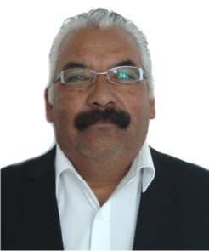

|  |  |
| --- | --- |
| **Nivel máximo de estudios** | Técnico en Turismo |
|  |  |
| **Áreas de conocimiento** | Restauración de servicios ambientales en áreas de valor ecológico *Rescate de áreas de valor ambiental en suelo urbano |
|  |  |
| **Experiencia laboral** |  |
|  |  |
| Periodo | de febrero/2014 a actual |
| Institución | DELEGACION ALAVARO OBREGON |
| Cargo | JUD de Agricultura Urbana |
|  |  |
| Periodo | de febrero/2013 a enero/2014 |
| Institución | DELEGACION ALAVARO OBREGON |
| Cargo | JUD de Rescate y Saneamiento de Barrancas |
|  |  |
| Periodo | de octubre/2012 a febrero/2013 |
| Institución | DELEGACION ALVARO OBREGON |
| Cargo | JEFE DE LA UNIDAD DEPARTAMENTAL DE CULTURA |